Приложение 2
к постановлению
администрации города
от _____________№ ___________

«Приложение 15
к постановлению
администрации города
от 30.08.2013 № 434

СХЕМА
размещения рекламных конструкций
по проспекту Комсомольскому в Советском районе города Красноярска
Масштаб 1:5000

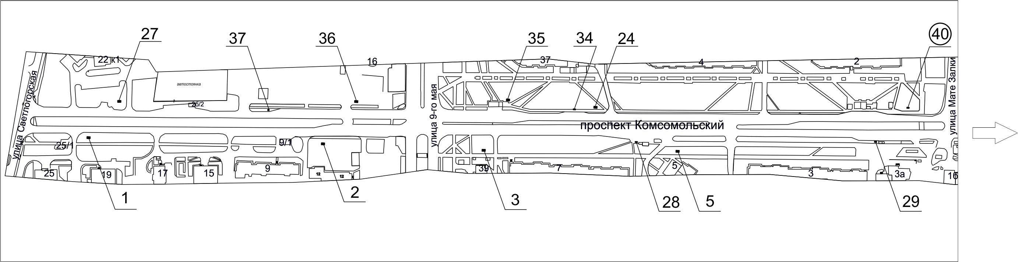

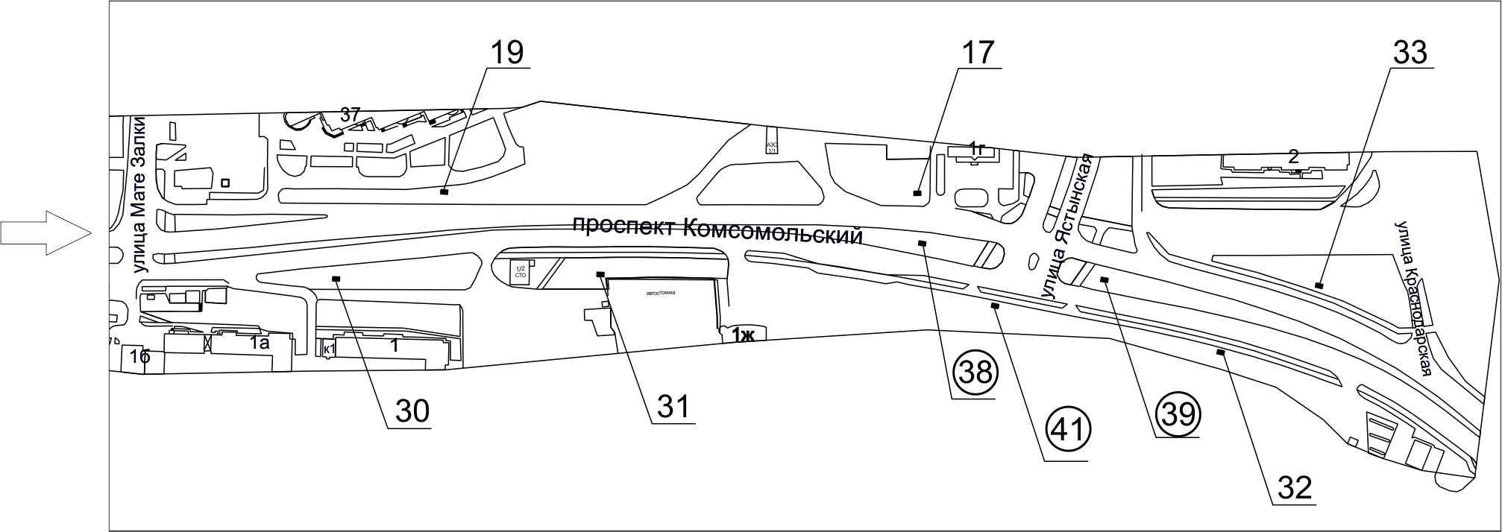

Примечания:

Номер  на схеме | Адрес рекламного места | Тип конструкции
1 | Пр-т Комсомольский, 19 | щитовая конструкция с размером информационного поля 6,0 м x 3,0 м (щит) либо щитовая конструкция с размером информационного поля 6,0 м x 3,2 м с автоматической сменой изображения (призматрон)
2 | Пр-т Комсомольский, со стороны северного торца здания по ул. 9 Мая, 12 | щитовая конструкция с размером информационного поля 6,0 м x 3,0 м (щит) либо щитовая конструкция с размером информационного поля 6,0 м x 3,2 м с автоматической сменой изображения (призматрон)
3 | Пр-т Комсомольский, напротив здания по ул. 9 Мая, 39 | щитовая конструкция с размером информационного поля 6,0 м x 3,0 м (щит) либо щитовая конструкция с размером информационного поля 6,0 м x 3,2 м с автоматической сменой изображения (призматрон)
5 | Пр-т Комсомольский, 5 | щитовая конструкция с размером информационного поля 6,0 м x 3,0 м (щит) либо щитовая конструкция с размером информационного поля 6,0 м x 3,2 м с автоматической сменой изображения (призматрон)
24 | Пр-т Комсомольский, 30 метров до юго-восточного фасада дома по ул. 9 Мая, 37,  при движении к ул. 9 Мая | щитовая конструкция с размером информационного поля 6,0 м x 3,0 м (щит) либо щитовая конструкция с размером информационного поля 6,0 м x 3,2 м с автоматической сменой изображения (призматрон)
27 | Пр-т Комсомольский, 22 | щитовая конструкция с размером информационного поля 6,0 м x 3,0 м (щит) либо щитовая конструкция с размером информационного поля 6,0 м x 3,2 м с автоматической сменой изображения (призматрон)
28 | Пр-т Комсомольский, 7, остановка общественного транспорта «Улица 9 Мая» | рекламная конструкция в составе остановочного пункта движения общественного транспорта с размером информационного поля 1,2 м х 1,8 м
29 | Пр-т Комсомольский, 3а, остановка общественного транспорта «Проспект Комсомольский» | рекламная конструкция в составе остановочного пункта движения общественного транспорта с размером информационного поля 1,2 м х 1,8 м
30 | Пр-т Комсомольский, 1 к 1 | щитовая конструкция с размером информационного поля 6,0 м x 3,0 м (щит) либо щитовая конструкция с размером информационного поля 6,0 м x 3,2 м с автоматической сменой изображения (призматрон)
31 | Пр-т Комсомольский, 1ж/1 | щитовая конструкция с размером информационного поля 6,0 м x 3,0 м (щит), либо щитовая конструкция с размером информационного поля 6,0 м x 3,2 м с автоматической сменой изображения (призматрон), либо электронное табло с размером информационного поля 6,0 м х 3,0 м
32 | Пр-т Комсомольский,  на противоположной стороне дороги от дома по ул. Ястынской, 2 | щитовая конструкция с размером информационного поля 6,0 м x 3,0 м (щит) либо щитовая конструкция с размером информационного поля 6,0 м x 3,2 м с автоматической сменой изображения (призматрон)
33 | Пр-т Комсомольский, напротив дома по ул. Ястынской, 2 | щитовая конструкция с размером информационного поля 6,0 м x 3,0 м (щит) либо щитовая конструкция с размером информационного поля 6,0 м x 3,2 м с автоматической сменой изображения (призматрон)
17 | Пр-т Комсомольский, со стороны северо-западного  фасада здания по ул. Ястынской, 1г | щитовая конструкция с размером информационного поля 6,0 м x 3,0 м (щит) либо щитовая конструкция с размером информационного поля 6,0 м x 3,2 м с автоматической сменой изображения (призматрон)
19 | Пр-т Комсомольский, напротив дома по ул. Мате  Залки, 37 | щитовая конструкция с размером информационного поля 6,0 м x 3,0 м (щит), либо щитовая конструкция с размером информационного поля 6,0 м x 3,2 м с автоматической сменой изображения (призматрон), либо электронное табло с размером информационного поля 6,0 м х 3,0 м
34 | Пр-т Комсомольский, напротив дома по ул. 9 Мая, 37, остановка общественного транспорта «Улица 9 Мая» | рекламная конструкция в составе остановочного пункта движения общественного транспорта с размером информационного поля 1,2 м х 1,8 м
35 | Пр-т Комсомольский, напротив дома по ул. 9 Мая, 37 | щитовая конструкция с размером информационного поля 6,0 м x 3,0 м (щит) либо щитовая конструкция с размером информационного поля 6,0 м x 3,2 м с автоматической сменой изображения (призматрон)
36 | Пр-т Комсомольский, 16 | щитовая конструкция с размером информационного поля 6,0 м x 3,0 м (щит) либо щитовая конструкция с размером информационного поля 6,0 м x 3,2 м с автоматической сменой изображения (призматрон)
37 | Пр-т Комсомольский, 18 | тумба (пиллар) с размером информационного поля 1,4 м х 3,0 м; 0,85 м х 3,0 м
38 | Пр-т Комсомольский, напротив здания по ул. Ястын-  ской, 1г, на разделительной полосе | электронное табло с размером информационного поля 5,76 м х 2,88 м
39 | Пр-т Комсомольский, со стороны северо-западного  фасада здания по ул. Ястынской, 2, на разделительной полосе | электронное табло с размером информационного поля 5,76 м х 2,88 м
40 | Пр-т Комсомольский, 2, с юго-западной стороны здания | электронное табло с размером информационного поля 5,76 м х 2,88 м
41 | Пр-т Комсомольский, пересечение с ул. Ястынской | щитовая конструкция с размером информационного поля 6,0 м x 3,0 м (щит), либо щитовая конструкция с размером информационного поля 6,0 м x 3,2 м с автоматической сменой изображения (призматрон), либо электронное табло с размером информационного поля 6,0 м х 3,0 м

Сведения о рекламных местах указываются в паспортах рекламных мест.».

